В администрации Кизилюртовского района рассмотрено заявление гражданки Азербайджана
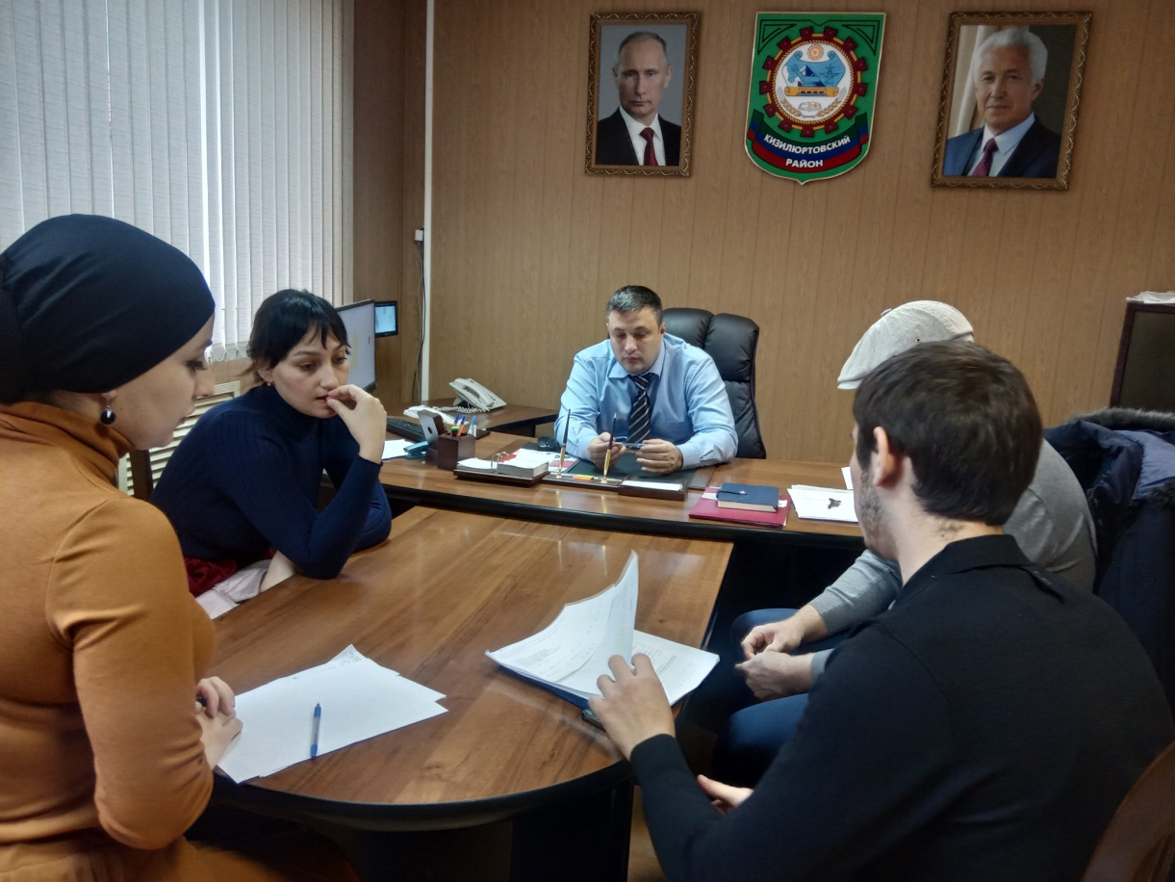
2 декабря в кабинете у заместителя главы администрации Кизилюртовского района Магомедтагира Тагирова состоялась встреча с гражданкой Азербайджана З.Н.Хочберовой по поводу ее заявления об участии в Государственной программе по оказанию содействия добровольному переселению в Российскую Федерацию соотечественников, проживающих за рубежом, на основании поступившего в администрацию района на имя главы Кизилюртовского района Магомеда Шабанова письма Министерства труда и социального развития РД и запроса от Управления по вопросам миграции Министерства внутренних дел по РД. В указанном письме Минтруда РД администрации Кизилюртовского района поручалось обеспечить рассмотрение данной заявки.
В совещании приняли участие заместитель главы администрации района Магомедтагир Тагиров, специалисты аппарата АТК Кизилюртовского района Сабина Рашидова, Расул Мусаев и главный специалист Центра занятости населения района Гасан Усманов.
На прием гражданка Азербайджана Зарема Хочберова была приглашена вместе со своим супругом - гражданином России.
Из представленных материалов следовало, что гражданка Хочберова подала заявление на получение свидетельства участника Государственной программы оказания содействия добровольному переселению в Российскую Федерацию соотечественников, проживающих за рубежом.
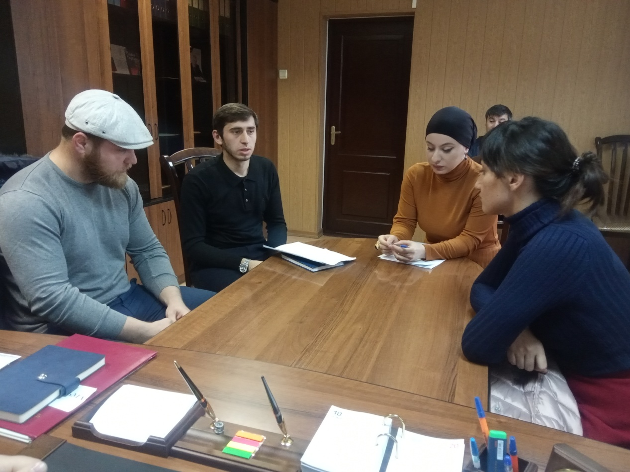

В анкете заявления указаны все сведения о заявителе, причины, побудившие ее обратиться с настоящим заявлением («желание проживать и работать на территории Республики Дагестан и получить гражданство РФ»).
В ходе беседы выяснилось, что Хочберова вместе со своим мужем и маленьким ребенком проживает в съемной комнате частного дома в селе Нечаевка.
Изучив представленные материалы, Магомедтагир Тагиров пообещал ей содействовать в оказании помощи в рамках закона, предусмотренного основополагающими российскими и международными нормами права человека.
В свою очередь, представитель Центра занятости населения Кизилюртовского района Гасан Усманов предложил супругам встать на учет как безработные граждане с целью подбора вакансий.
Напомним, что с 2019 по 2021 годы в Дагестане реализуется программа по оказанию содействия добровольному переселению в республику соотечественников, проживающих за рубежом.
К концу 2021 года в соответствии с программой планируется обеспечить переселение на территорию региона 375 соотечественников с семьями. При этом предпочтение будет оказано желающим переселиться в сельскую местность, педагогам, медицинским работникам, специалистам и ученым, занимающимся актуальными научными и технологическими проблемами в области агропромышленного комплекса.
Проект программы разработало региональное Министерство труда и социального развития с целью реализации в регионе Государственной программы по оказанию содействия добровольному переселению в Российскую Федерацию соотечественников, проживающих за рубежом, утвержденной Указом Президента Российской Федерации от 22 июня 2006 г. № 637 «О мерах по оказанию содействия добровольному переселению в Российскую Федерацию соотечественников, проживающих за рубежом».
